**LES SUBSTITUTIONS NUCLÉOPHILES EN SÉRIE ALIPHATIQUE SN1 ET SN2**

**1 - LE MÉCANISME SN1**

**a - Constatations expérimentales**

* ***Cinétique*** : l'étude des réactions de substitution nucléophile a montré qu'un nombre important de celles-ci sont des réactions d'ordre 1.

La concentration du nucléophile dans le milieu réactionnel n'a aucune influence sur la vitesse de réaction.

Exemple : hydrolyse d'un halogénure tertiaire

CH3

CH3

CH3 C

Cl + H2O

CH3 C

OH + HCl

CH3

( tBu-Cl )

v   d[tBuCl]  k [tBuCl]

dt

CH3

Réaction appelée substitution nucléophile d'ordre 1 ou **SN1**.

* ***Stéréochimie*** : lorsque ces réactions sont effectuées sur un carbone asymétrique, elles s'accompagnent toujours d'une racémisation.

Exemple : méthanolyse du (S)-1-iodo-1-phényléthane

+ CH3-OH

Ph

H

C

I

Me

Ph

H C O-CH + CH -O

3

3

Me

Ph

C H + HI

Me

100 % (S)

50 % (S)

retention de configuration

50 % (R)

inversion de configuration

mélange racémique

# b – Mécanisme

Pour rendre compte de ces observations, il a été proposé un mécanisme en plusieurs étapes. Pour l'exemple avec le chlorure de tert-butyle, nous aurons:

* une première étape : monomoléculaire, lente, au cours de laquelle a lieu la rupture hétérolytique de la liaison C—X.

CH3

CH3

CH3 C Cl CH3

C  + Cl

CH3 CH3

-

* une deuxième étape : très rapide, au cours de laquelle le nucléophile (ici H2O) réagit avec le carbocation

CH3



+ H

-

CH3

+ H



H3C

C CH3

+ Cl + O

H

H3C

C O

H

CH3

* une troisième étape : très rapide également, au cours de laquelle le produit de la réaction se forme.

CH

H

H

+



3



CH3

+

H3C

+

C O O

H3C C

OH +

+ -

H3O Cl

H H

CH3

CH3

Comme la cinétique d'une réaction est toujours imposée par l'étape lente, la vitesse de formation du produit t-Bu-OH est égale à celle de formation du carbocation Me3C .

d[tBuOH]   d[tBuCl]  k [tBuCl]

dt dt

L'ordre 1 de la réaction est ainsi expliqué. La première étape est appelée étape déterminante de la vitesse.

## Profil énergétique

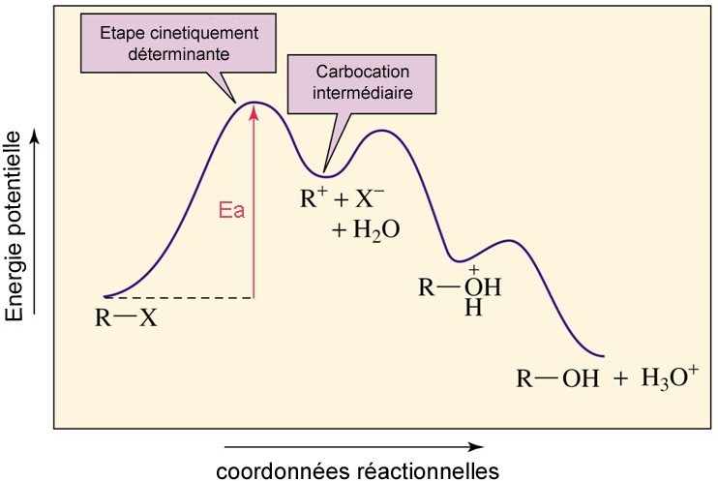

Dans le cas d'un carbone asymétrique, le carbocation qui se forme étant plan, l'attaque nucléophile aura lieu de façon aléatoire sur l'une ou l'autre de ses faces conduisant ainsi à un mélange racémique de deux énantiomères.

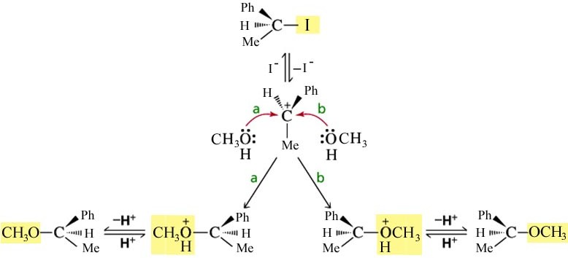

## Inversion

***de configuration***

***Rétention***

***de configuration***

Conclusion : la SN1 n'est pas stéréospécifique.

# c - Autres résultats expérimentaux

* Influence du solvant :

un solvant polaire protique augmente la vitesse de SN1 car il forme des liaisons hydrogène avec le groupement partant. Celles-ci vont polariser davantage la liaison C—X pour fournir le carbocation.

CH3

O

H

 

R X

CH3

CH3

O

H

* Réactivité des halogénures - aptitude nucléofuge du groupe sortant:

O

H

H

O CH3

La réactivité des halogénures d'alkyle, dans un mécanisme de substitution nucléophile en général, décroît selon la séquence : R—I > R—Br > R—Cl >> R—F

 le plus réactif le moins réactif En effet, pour la réaction : R—X R + X -

la variation de l'enthalpie libre standard pour les différents halogènes GX

suit le classementsuivant : GF  GCl GBrGI

comme le montre le tableau ci après :

|  |  |  |
| --- | --- | --- |
| X | G (KJ / mol)  X | longueur de liaison C—X (pm*) |
| F | 443 | 142 |
| Cl | 309 | 177 |
| Br | 247 | 191 |
| I | 197 | 212 |

d'où l'ordre de réactivité énoncée précédemment.

* Influence de la stabilité des carbocations sur la vitesse de la SN1 :

Pour un halogène donné, la vitesse de formation du carbocation à partir de C—X augmente de l'halogénure nullaire jusqu' à l' halogénure tertiaire:

R

R' C X >

R"

R

R' C X >

H

R

H C X > H

H

H C X H

le plus réactif le moins réactif

Cependant, un carbocation primaire peut être stabilisé par effet mésomère (+M) : cas des halogénures benzyliques Ph-CH2-X et allyliques CH2=CH-CH2-X.

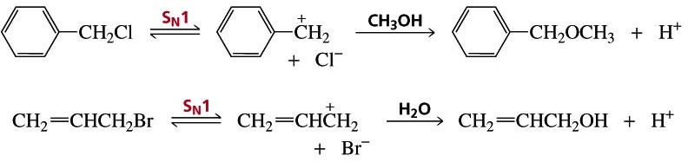Exemples:

* 1 picomètre = 10-12 m

**2 - LE MÉCANISME SN2**

**a - Constatations expérimentales**

* ***Cinétique*** : l'étude des réactions de substitution nucléophile a montré qu'un nombre égalementimportant de celles-ci suivent une cinétique d'ordre 2. L'ordre partiel par rapport au nucléophile = 1 et l'ordre partiel par rapport au substrat = 1

La vitesse de la réaction dépend alors de la concentration en réactif et en substrat.

Exemple :

|  |  |  |  |  |  |  |  |  |  |  |  |  |  |  |  |  |  |  |  |  |  |  |  |  |  |  |  |  |  |  |  |
| --- | --- | --- | --- | --- | --- | --- | --- | --- | --- | --- | --- | --- | --- | --- | --- | --- | --- | --- | --- | --- | --- | --- | --- | --- | --- | --- | --- | --- | --- | --- | --- |
|  |  |  |  | |  | |  |  | | | | |  |  |  |  |  |  |  |  |  |  |  | |  | |  | | | | |
|  |  |  | H | |  |  |  |  |  |  |  |  |  | H | |
|  |  |  |  |  |  |  |  |  |  |  |  |  |  |  |  |  |  |  |  |  |  |  |  |  |  |  |  |  | ; v = k [CH3Br] [ OH |  | ] |
| H |  |  | C | |  | Br | + | H |  |  | O | |  |  |  |  |  |  |  | H |  |  | C | |  | OH | + Br |  |  |
|  |  |  |  |  |  |  |  |  |  |  |  |  |  |
|  |  |  |  |  |  |  |  |  |  |  |  |  |  |  |  |  |  |  |  |  |  |  |  |  |  |  |  | | | | |
|  |  |  | H | |  | |  |  | | | | |  |  |  |  |  |  |  |  |  |  | H | |  | |  | | | | |



Réaction appelée substitution nucléophile d'ordre 2 ou **SN2**.

* ***Stéréochimie*** : lorsque le carbone, siège de la réaction est asymétrique, la SN2 s'accompagned'une inversion de configuration, appelée inversion de WALDEN.

Exemple :

|  |  |  |  |  |  |  |  |  |  |  |  |  |  |  |  |  |  |  |  |  |  |  |  |  |  |  |  |  |  |  |  |  |  |  |  |  |  |  |  |  |  |  |  |  |  |  |  |  |  |  |  |  |  |  |  |  |  |  |  |  |  |  |  |  |  |  |  |  |  |  |  |  |  |  |  |  |  |  |  |  |  |  |  |  |  |  |  |  |  |  |  |  |  |
| --- | --- | --- | --- | --- | --- | --- | --- | --- | --- | --- | --- | --- | --- | --- | --- | --- | --- | --- | --- | --- | --- | --- | --- | --- | --- | --- | --- | --- | --- | --- | --- | --- | --- | --- | --- | --- | --- | --- | --- | --- | --- | --- | --- | --- | --- | --- | --- | --- | --- | --- | --- | --- | --- | --- | --- | --- | --- | --- | --- | --- | --- | --- | --- | --- | --- | --- | --- | --- | --- | --- | --- | --- | --- | --- | --- | --- | --- | --- | --- | --- | --- | --- | --- | --- | --- | --- | --- | --- | --- | --- | --- | --- | --- |
|  | | | | | | | | | | | | | | | | | | | | | | | |  |  |  |  |  | | | | | | | | | | | | | | | | | | | | | | | | | | | | | | | | | | | | | | |  |  | | | |  |  |  |  | | |  |  | | | | | | | | | | | | | | |
|  | | | | | | | | | | | | | | | | | | | | | | | |  | | | | | | | | | | | | | | | | | | | | | | | | | | | | | | | | | | | | | | | Et | | | |  | | | | | | | | | | | | | | |
|  | | | | | | | | | | | | | | | | | | | | | | | | | | | | | | | | | | | | | | | | | | | | | | | | | | | | | | | | | | | | | | | | | | | | | | | | | | | | | | | | + Cl | | | | | |  | | | | | | | |
|  | | | | | | | | | | | | | | | | | | | | | | | | | | | | | | | | | | | | | | | | |  |  | | | | | | | | | | | | | | | | | | | | | | | | | | |  | | | | | | | | | | |  | | | | | | | |
|  | | | | | | | | | | | | | | | | | | | | | | | | | | | | | | | | | | |  | |  | | | | | | | | | | | | | | | | | | | | | | | | | | | | | | | |  | | | | | | | | | |  |  | | |  | | | | |
|  | | | | | | | | | | | | | |  |  |  |  |  |  | C | |  | * | | |  |  |  | | + | H | |  |  | O | | |  |  |  | | |  |  |  | | | | | | | | | | | | | | | | | | | | | |  | C | |  | * | | |  |  | | |  |  |  |  |  |  |  | | |
|  | | | | | | | | | | | | | |  | |  |  | | | | | | | | | | | | | | |  | | | | | | |  | | |
|  | | | | | | | | | | | | H | |  | | | | | |  |  | | Cl |  |  | |  |  | | | | | | | | | | | | | | | | | | | | | | | | | | |  | | | | | | | |
|  | | | | | | | | | | | |  | | | | | | | | | | | | | |  | | | | | |  | | HO | | | | | | | | | | | | | | | | | | | | | | | | | | | | | | | | | | | | | | |  | H | | | | | | | | | | | | | | | | |
|  | | | | | | | | | | | | | | | | | | | | | | | | | | | | | | | | | | | | | | | | | | | | | | | | | | | | | | | | | | | | | | | | | | | | | | | | | | | | | | | | | | | | | | | | | | | | | |
|  | | | | | | | | | | | | | | | | | |  |  | |  |  | | |  | |  |  | | | | | | | | | | | | | | | | | | | | | | | | | | | | | | | | | | | | | | | | |  |  |  |  |  |  |  | | |  |  | | | | | | | | | | | | | | |
|  | | | | | | | | | | | | | |  | Me | | |  | | | | | | | | | | | | | | | | | | | | | | | | | | | | | | | | | | | | | | | | |  | | | | | | | | | | | | | | |
|  | | | | | | | | | | | | | | Me | | | | | | | | | | | | | | | | | | | | | | | | | | | | | | | | | | | | | | | | | | | | | | | | | | | | | | | | | | | |  | | | | | | | | | | | | | | |
|  | | | | | | | | | | | | | | | 100 % (S) | | | | | | | | | | | | | | |  | | | | | | | | | | | | | | | | | | | | | | | | | | | | | | | | | | | | | | | | | | | | | | | | | | | | | | | | | | | | | | | |
|  | | | | | | | | | | | | | | | 100 % (R) | | | | | | | | | | | | | | | | | | | | | | | | | | | | | | | | | | | | | | | | | | | | | | | | | | | | | | | | | | | | | | | |
| **b – Mécanisme** | | | | | | | | | | | | | | | | | | | | | | | | | | | | | | | | | | | | | | | | | | | | | | | | | | | | | | | | | | | | | | | | | | | | | | | | | | | | | | | | | | | | | | | | | | | | | |
| Pour rendre compte de | | | | | | | | | | | | | | | | | | | | | | | | | | | | ces observations, | | | | | | | | | | | | | | | | | |  | il a | | | | | | | |  | été proposé pour | | | | | | | | | | | | | | | | | | | | | | | ces réactions | | | | | | | | | | | | d'ordre 2, | | |
| un mécanisme bimoléculaire (SN2) en une seule étape. | | | | | | | | | | | | | | | | | | | | | | | | | | | | | | | | | | | | | | | | | | | | | | | | | | | | | | | | | | | | | | | | | | |  |  |  |  |  |  |  |  |  |  |  |  |  |  |  |  |  |  |  |  |  |  |  |  |  |  |  |
|  | | | | | | | | | | | | | | | | | | | | | | | | | | | | | | | | | | | | | | | | | | | | | | | | | | | | | |  |  | | | | | | | | | | | | | | | | | | | | | | | | | | | | | | | | | | | | | | |
|  | | | | | | | | | | | | | | | | | | | | | | | | | | | | | | | | | | | | | | | | | | | | | |  |  |  |  |  | Et | | |  | | | | | | | | | | |  |  | | | | | | | | | | | | | | | | | | | | | | | | | | |
|  | | | | | | | | | | | | | | | | | | | | | | | | | | | | | | | | | | |  |  | | | | | | | | | |  | | | | | | | |  |  | | | | | | | | | | | | | | | | | | | | | | | | | | | | | |
|  | | | | | | | | | | | | | | | | | | | | | | | | | | | | | | | | | | |  | | | | | | | | | | |  | | | | | | | | |  | | | | | | | | | | | | | | | | | | | | | | | | | | | | | |
|  | | | | | | | | | | | | | | | Et |  | | | | | | | | | | | | | | | | | | |  | | | | | | −δ | | | | |  | | | |  | | | | | | | −δ | |  | | | | | | | | | | | | | | | | | | | | | | Et | | | |  | | | |
|  | | | | | | | | | | | | | | |  | | | | | | | | | | | | | | | | | | |  | | | | | |  | | | | | |  | | | | | | | | | |  | | | | | | | | | | | | | | | | | | | | | |  | | | |
|  | | | | | | | | |  |  | | | | | | | | | | | | | | | | | | | | | | | | |  | | | | | |  | | | | | |  | | | | | | | |  |  |  | | | | | | | | | | | | | | | | | | | | | | | | | | | | | |
|  | | | |  |  | | | | | | | | | | | | | | | | | | | | | | | | | | | | | |  | | | | | |  | | | | | |  | | | | | | | |  | | | | | | | | | | | | | | | | | | | | | | | | | | | |  |  |
|  | | | | | | | | + | | |  | | | | | | | | | | | * | | |  | | | | | | | | | |  | | | | | |  | | | | | |  | | | | | | | | | |  | | | | | | | | | | | | | | | | | | | * |  | | | | | | | + Cl | | |
|  | H |  | O | | |  |  |  | |  | C | | | | | | | | Cl | | | | |  | |  | | | HO | | | | | | | |  |  | |  |  | |  | C | | | | |  |  |  | |  | |  | Cl | |  |  | | | | | | | | | | HO | | | | |  | C | |  | | |  |  | | H |
|  | | |  |  |  | H | |  | | | | | | | | | | | | | | | | | | | | |  | | | | | | | | | | | | | | | | | | | | | | | | | | | | |  | | | | | | | | | | | | | | | | | | | | | | |  |  | |  | | |
|  | | | | | | | | | | | | | | | | |  | | | | | | | | | | |  | | | | | | |  | | | | | | | | | | | | | | | | | | | | | | | | | | | | |  | | | | | | | | | | | | | | | | | | | | | | | | |  | |  | | |
|  | | | | | | | | | | | | | | Me | | |  | | | | | | |  | | | | | | | | | | | | | | | | | | | | | | | | | | | | |  | | | | | | | | | | | | | | | | | | | | Me | | | | |  | | |
|  | | | | | | | | | | | | | |  | | | | | | |  | | | | | | | | | | | | | | | | | | | | H | | |  | | | | | |  | | | | | | | | | | | | | | | | | | | |  | | | | |
|  | | | | | | | | | | | | | |  | | | | | | |  | | | | | | | | | | | | | Me | | | | |  | |  | | | | | |  | | | | | | | | | | | | | | | | (R) | | | |  | | | | |
|  | | | | | | | | | | | | | | | | | | (S) | | | | | | | | | |  | | | | | | |  | | | | | | | | | | | | |  | |  | | | | |  |  | | | | | | | | | | | | | | | |  | | | | | | | | | |
|  | | | | | | | | | | | | | | | | | |  | | | | | | |  |  | | | | | | | | | | | |  | | | | |  | | | | | | | | | | | | | | | |  | | | | | | | | | |
|  | | | | | | | | | | | | | | | | | |  | | | | | | | | | | | | | | | | | | | | | | | | | | | | | | | | | | | | | | | | | | | | | | | | | | | |  | | | | | | | | | |
|  | | | | | | | | | | | | | | | | | | état de transition | | | | | | | | | | | | | | | | | | | | | | | | | | | | | | | | | | | | | | | | | | | | | | | | | | | |  | | | | | | | | | |

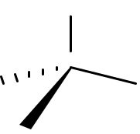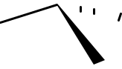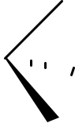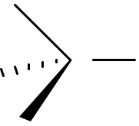

Le nucléophile s'approche du carbone par le côté opposé au nucléofuge. L'état de transition présente un carbone penta-coordiné où la liaison C—X commence à se rompre alors que la liaison Nu—C commence à se former. Les trois autres liaisons sont coplanaires.

Et

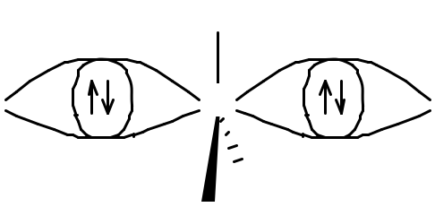

|  |  |  |
| --- | --- | --- |
| −δ | C | −δ |
| HO | Cl |
|  | Me | H |

Après le départ du nucléofuge, elles se trouvent "retournées" et la configuration est inversée par rapport à la molécule initiale ( effet parapluie ).

Conclusion : La SN2 est une réaction stéréospécifique : un énantiomère du substrat donne un seul énantiomère du produit.

Remarques :

* L'inversion de configuration ne traduit pas nécessairement un changement du signe du pouvoir rotatoire car il y a eu une modification chimique de la molécule.
* Le fait que l'ordre global de la réaction soit égal à la molécularité montre qu'il s'agit bien d'une réaction élémentaire passant par un seul état de transition.

***Profil énergétique***

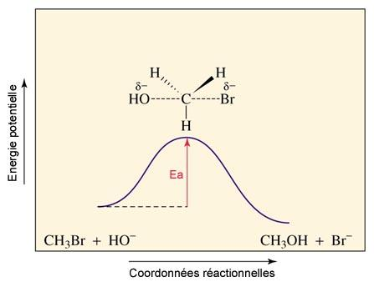

**c - Autres résultats expérimentaux**

* Influence de la nature du nucléophile:

Dans un mécanisme SN1, la vitesse de réaction ne dépend pas du nucléophile, donc la nature de celui-ci n'a pas d'influence. En revanche, un mécanisme SN2 nécessite au contraire un nucléophile puissant pour chasser le nucléofuge.

La force des nucléophiles, appelée NUCLÉOPHILIE, se mesure en comparant la vitesse de réaction de ceux-ci avec un même composé. La nucléophilie est donc une notion cinétique, à ne pas confondre avec la basicité qui se mesure en comparant des constantes d'équilibre acido-basiques et qui est un concept thermodynamique.

Voici un exemple d'expérience permettant de classer qualitativement quelques nucléophiles participant à une réaction de mécanisme SN2 :

|  |  |  |  |  |  |  |  |  |  |
| --- | --- | --- | --- | --- | --- | --- | --- | --- | --- |
|  |  |  | - | + CH3—I |  | CH3OH |  | Nu—CH3 + I | - |
| Nu | | |  |  |
|  |  | kNu |  |  |
|  |  |  |  |  |  |  |  |  |
|  |  |  |  | Nu | | kNu / kMeOH |  | Classe de réactivité | |
|  | | | | | |  |  |  | |
| I - , H-S - , R-S - | | | | | | > 105 |  | nucléophiles très puissants | |
| Br - , HO - , RO - , CN - | | | | | | 104 |  | nucléophiles puissants | |
| NH , Cl - | | | , F - , R-COO - | | | 103 |  | nucléophiles assez puissants | |
| 3 |  |  |  |  |  |  |  |  |  |
|  | H2O, ROH | | | | | 1 |  | nucléophiles faibles | |
|  |  | R-COOH | | | | 10-2 |  | nucléophiles très faibles | |



De cette expérience, on peut tirer les conclusions suivantes:

* les nucléophiles chargés ( anions : HO - , CN - , X - ...) sont plus forts que les nucléophiles neutres ( NH3, H2O, ROH...).
* Plus un anion est volumineux, plus ses électrons externes seront mobiles, plus sa nucléophilie sera grande. Cela est attribué à la polarisabilité du doublet électronique. Plus ce doublet est éloigné du noyau atomique, plus la nucléophilie du nucléophile sera grande.

Exemple : pour les halogènes : I - > Br - > Cl - > F -



autres exemples : H-S - > HO -

Remarque :

I - étant à la fois le meilleur nucléophile et le meilleur nucléofuge, il est souvent utilisé comme catalyseur dans les réactions de substitution nucléophiles :

|  |  |  |  |
| --- | --- | --- | --- |
| Exemple : R—Cl + HO - | NaI | R—OH + Cl - |  |
|  |  |
| au fait, il se passe deux réactions : | |  |  |



1-R—Cl + I - → R—I + Cl -

2-R—I + HO - → R—OH + I -



* Encombrement stérique sur le carbone siège de la réaction :

Plus le carbone portant le nucléofuge est substitué, plus l'accès à ce carbone siège de la substitution par le nucléophile est rendu difficile et plus la vitesse de la réaction SN2 et ralentie.

Exemple :

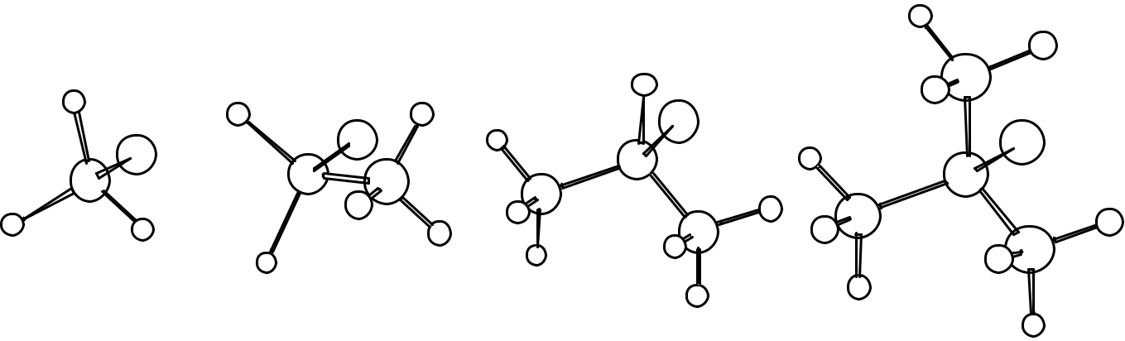

CH3Br CH3CH2Br (CH3)2CHBr (CH3)3CBr

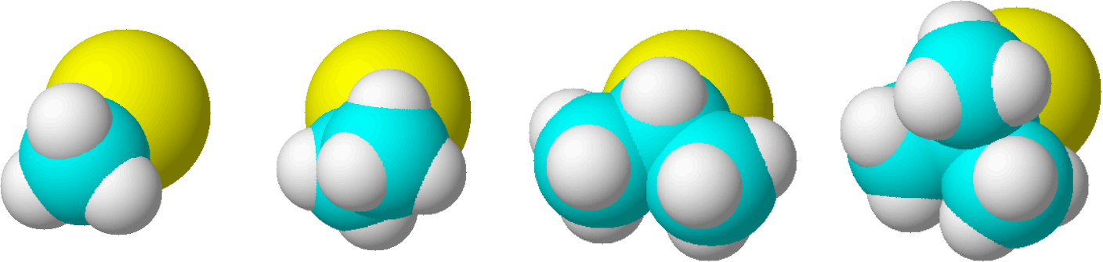

le moins encombré

le plus réactif

le plus encombré

le moins réactif

Voici à titre d'exemple les profils énergétiques des réactions d'un halogénure nullaire et secondaire avec OH .

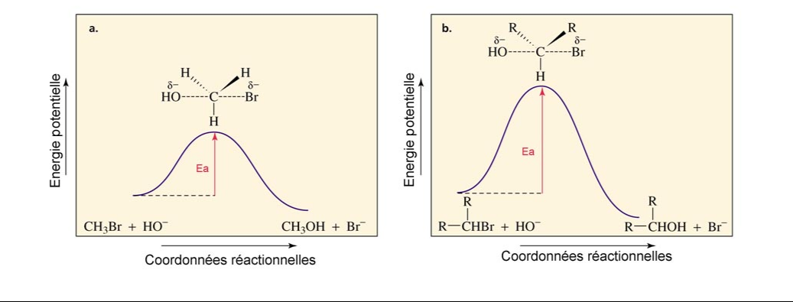

* + Influence du solvant :
* Pour un nucléophile chargé Nü - , un solvant polaire protique diminue la vitesse de SN2 en solvatant le nucléophile par établissement de liaisons hydrogène et diminuant ainsi sa nucléophilie.
* En revanche, un solvant apolaire ou polaire mais aprotique (absence de liaisons hydrogène) augmente la vitesse de SN2 en solvatant le cation du nucléophile. Celui-ci restera alors libre dans le milieu, donc très réactif.

La figure ci-contre montre la solvatation du cation K⊕ d'un nucléophile par le diméthylsulfoxyde (DMSO: solvant polaire aprotique) laissant ainsi le nucléophile libre dans le milieu réactionnel



Autres exemples de solvants polaires mais aprotiques :

|  |  |  |  |  |  |  |  |
| --- | --- | --- | --- | --- | --- | --- | --- |
| H3C | | | H3C |  | C |  | N |
| S |  | O |  |  |
|  |  |  |
|  |  |  |
|  |  |  |
| H3C | | |  |  |  |  |  |
| diméthylsulfoxyde (DMSO) | | | acétonitrile | | | | |



Pour un nucléophile neutre Nü, la vitesse de SN2 augmente avec la polarité du solvant. Ce dernier agira plutôt par son pouvoir ionisant sur la molécule du substrat.

H3C H

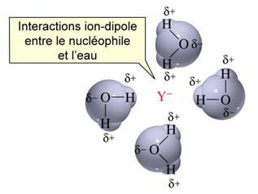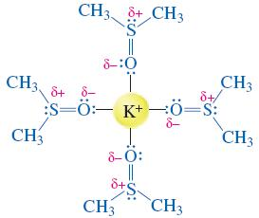

N C



H3C O

N,N-diméthylformamide (DMF)